附件：
外语等级考试照片采集标准
- 成像区上下要求头上部空1/10，头部占7/10，肩部占1/5，左右各空1/10；不遮挡耳朵、眉毛，不戴眼镜；
- 背景要求为浅蓝色；
- 照片格式必须为jpg或jpeg格式；
- 照片文件大小为10-200k（相片过大或过小将造成图像失帧或证书成像不清晰）；
- 需要更改考试照片的考生，新照片用学号命名、JPG或jpeg格式，以附件形式发送至教务部邮箱xzjw@zjnu.cn。
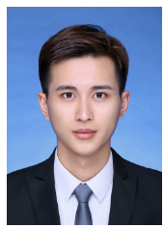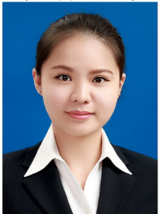
标准照片示例

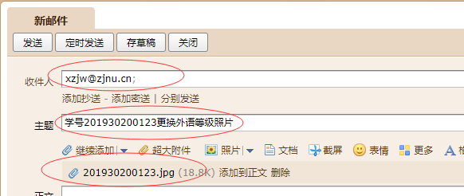
发送邮件编辑示例

